
Вести Ташаринского
сельсовета
ВЫПУСК № 23 | 26 августа 2022 года

Периодическое печатное издание органа местного самоуправления Ташаринского сельсовета Мошковского района Новосибирской области

СОВЕТ ДЕПУТАТОВ ТАШАРИНСКОГО СЕЛЬСОВЕТА  МОШКОВСКОГО РАЙОНА НОВОСИБИРСКОЙ ОБЛАСТИ  Шестого созыва  Р Е Ш Е Н И Е  Двадцать второй сессии  от 25.08.2022 года № 106  с. Ташара  О внесении изменений в решение пятнадцатой сессии шестого созыва «О бюджете Ташаринского сельсовета Мошковского района Новосибирской области на 2022 год и плановый период 2023 и 2024 годов» от 28.12.2021 года № 74  В соответствии с Бюджетным Кодексом Российской Федерации, Федеральным законом от 6 октября 2003 года № 131-ФЗ «Об общих принципах организации местного самоуправления в Российской Федерации», Законом Новосибирской области «Об областном бюджете Новосибирской области на 2022 год и плановый период 2023 и 2024 годов», на основании Приказа Министерства финансов Российской Федерации от 01 июля 2013 года № 65н «Об утверждении Указаний о порядке применения бюджетной классификации Российской Федерации», Положения «О бюджетном процессе в Ташаринском сельсовете Мошковского района Новосибирской области», руководствуясь Уставом Ташаринского сельсовета Мошковского района Новосибирской области, Регламентом Совета депутатов Ташаринского сельсовета Мошковского района, Совет депутатов Ташаринского сельсовета Мошковского района Новосибирской области  РЕШИЛ:  1. Внести изменения в решение Совета депутатов Ташаринского сельсовета Мошковского района Новосибирской области от 28.12.2021г № 74 «О бюджете Ташаринского сельсовета Мошковского района Новосибирской области на 2022 год и плановый период 2023 и 2024 годов», следующие изменения:  - пункт 1 часть 1 статьи 1 изложить в редакции:  «1) прогнозируемый общий объем доходов бюджета Ташаринского сельсовета Мошковского района Новосибирской области района в сумме 60 986 458,28. рублей, в том числе общий объем межбюджетных трансфертов от других бюджетов бюджетной системы Российской Федерации в сумме 55 857 558,28 тыс. рублей, в том числе объем субсидий, субвенций и иных межбюджетных трансфертов, имеющих целевое назначение, в сумме 44 845 358,28 тыс. рублей;  - пункт 1 части 2 статьи 1 изложить в редакции:  «2) общий объем расходов бюджета Ташаринского сельсовета Мошковского района Новосибирской области в сумме 77 240 488,83 тыс. рублей;  2. Утвердить в новой редакции:  1) Приложение Справочно «Доходная часть бюджета Ташаринского сельсовета на 2022 год и плановый период 2023-2024 годов»;  2) Приложение 4 таблица «Распределение бюджетных ассигнований по разделам, подразделам, целевым статьям и видам расходов на 2022год и плановый период 2023-2024годов»;  3) Приложение 5 таблица «Ведомственная структура расходов на 2022 год и плановый период 2023 и 2024 годов»;  4) Приложение 7 таблица «Источники внутреннего финансирования дефицита бюджета Ташаринского сельсовета на 2022 год и плановый период 2023-2024 годов»;  3.Данное решение вступает в силу со дня опубликования.  4.Решение опубликовать в периодическом печатном издании газете «Вести Ташаринского сельсовета» и на официальном сайте администрации Ташаринского сельсовета Мошковского района Новосибирской области»: http://www.tashara.nso.ru  Глава Ташаринского сельсовета  Мошковского района Новосибирской области В.В. Филимонов  Председатель Совета депутатов Ташаринского сельсовета  Мошковского района Новосибирской области В.С. Кочанов | СОВЕТ ДЕПУТАТОВ ТАШАРИНСКОГО СЕЛЬСОВЕТА  МОШКОВСКОГО РАЙОНА НОВОСИБИРСКОЙ ОБЛАСТИ  Шестого созыва  РЕШЕНИЕ  Двадцать второй сессии  от 25.08.2022 года № 107  с. Ташара  Об утверждении Положения «Об оплате труда депутатов, выборных должностных лиц местного самоуправления, членов выборных органов местного самоуправления, осуществляющих свои полномочия на постоянной основе, муниципальных служащих в органах местного самоуправления Ташаринского сельсовета Мошковского района Новосибирской области»  В целях усиления стимулирующей роли оплаты труда в администрации Ташаринского сельсовета, в соответствии с законом Новосибирской области «О муниципальной службе в НСО», постановлением главы администрации Новосибирской области от 31.01.2017 № 20-п «О нормативах формирования расходов на оплату труда депутатов, выборных должностных лиц местного самоуправления, осуществляющих свои полномочия на постоянной основе, муниципальных служащих и (или) содержание органов местного самоуправления муниципальных образований Новосибирской области»; Постановлением правительства Новосибирской области № 569-п от 26.12.2018г; Постановлением от 29.09.2020 № 419-п « О внесении изменений в постановление Правительства Новосибирской области от 31.01.2017 № 20-п, Постановлением правительства Новосибирской области № 332-п от 19.07.2022 «О повышении оплаты труда работников государственных учреждений Новосибирской области», Совет депутатов Ташаринского сельсовета,  РЕШИЛ:  1. Утвердить прилагаемое Положение «Об оплате труда депутатов, выборных должностных лиц местного самоуправления, членов выборных органов местного самоуправления, осуществляющих свои полномочия на постоянной основе, муниципальных служащих в органах местного самоуправления Ташаринского сельсовета Мошковского района Новосибирской области»  2. Признать утратившим силу решение седьмой сессии шестого созыва Совета депутатов Ташаринского сельсовета от 26.04.2021 № 40 «Об оплате труда депутатов, выборных должностных лиц местного самоуправления, членов выборных органов местного самоуправления, осуществляющих свои полномочия на постоянной основе, муниципальных служащих в органах местного самоуправления Ташаринского сельсовета Мошковского района Новосибирской области».  4. Настоящее решение применяется к правоотношениям, возникшим с 1 июля 2022 года.  5. Контроль за исполнением постановления возложить на заместителя главы Ташаринского сельсовета Грехнева Ю.Н.  6. Решение опубликовать в периодическом печатном издании газете «Вести Ташаринского сельсовета» и на официальном сайте администрации Ташаринского сельсовета Мошковского района Новосибирской области»: http://www.tashara.nso.ru  Глава Ташаринского сельсовета  Мошковского района Новосибирской области В.В. Филимонов  Председатель Совета депутатов Ташаринского сельсовета  Мошковского района Новосибирской области В.С. Кочанов

Личный кабинет помогает новосибирцам решать налоговые вопросы онлайн

Сервис ФНС России «Личный кабинет налогоплательщика для физических лиц» продолжает совершенствоваться. Теперь с помощью функции «Семейный доступ» можно через личный кабинет уплатить налоги за несовершеннолетних детей.
Настройка «Семейного доступа» осуществляется в разделе «Профиль» личного кабинета налогоплательщика. Для регистрации несовершеннолетнего необходимо нажать кнопку «Добавить пользователя» и ввести логин (ИНН) личного кабинета ребёнка, а затем нажать кнопку «Отправить запрос». Далее нужно подтвердить запрос в личном кабинете несовершеннолетнего.
Воспользоваться возможностью подключения «Семейного доступа» можно только в случае, если пользователями личного кабинета являются как родители, так и их дети.
Для уплаты налоговых платежей за ребенка необходимо воспользоваться списком в разделе «Налоги» и выбрать фамилию, имя и отчество ребенка. В этом разделе также можно посмотреть информацию о деталях начислений, проверить налоговое уведомление и историю проведенных операций. Оплатить налоги можно с помощью банковской карты, через онлайн-банк или распечатав квитанцию.
Благодаря электронным сервисам ФНС России налогоплательщики имеют возможность получать услуги ведомства онлайн без обращения в налоговые органы. Наиболее востребованными у новосибирцев услугами в личном кабинете являются «Оплатить налоги» и «Подать декларацию 3-НДФЛ».
В личном кабинете содержится информация об объектах имущества и транспортных средствах, которые находятся в собственности налогоплательщика, а также сведения от работодателей о доходах физлица, сведения о банковских счетах.
Информация о начисленных и уплаченных налогах, о налоговой задолженности и переплатах также представлена в личном кабинете. Через сервис можно получать налоговые уведомления на уплату налогов, оплачивать онлайн налоги и налоговую задолженность.
Налоговые декларации формы 3-НДФЛ, документы для получения налоговых вычетов удобнее подавать через личный кабинет, здесь же можно отслеживать статус камеральной проверки декларации.
Через личный кабинет можно обращаться в налоговые органы без личного визита, направлять дистанционно в налоговые органы документы, заявления и обращения.
Доступ к личному кабинету можно получить с помощью логина и пароля, указанных в регистрационной карте. За картой следует обратиться лично в любую налоговую инспекцию. При себе необходимо иметь документ, удостоверяющий личность.
У пользователей портала «Госуслуги» есть возможность подключиться к личному кабинету налогоплательщика самостоятельно с помощью подтвержденной учетной записи портала.
Всего в Новосибирской области зарегистрировано 1 млн 20 тыс. пользователей Личного кабинета налогоплательщика для физических лиц.
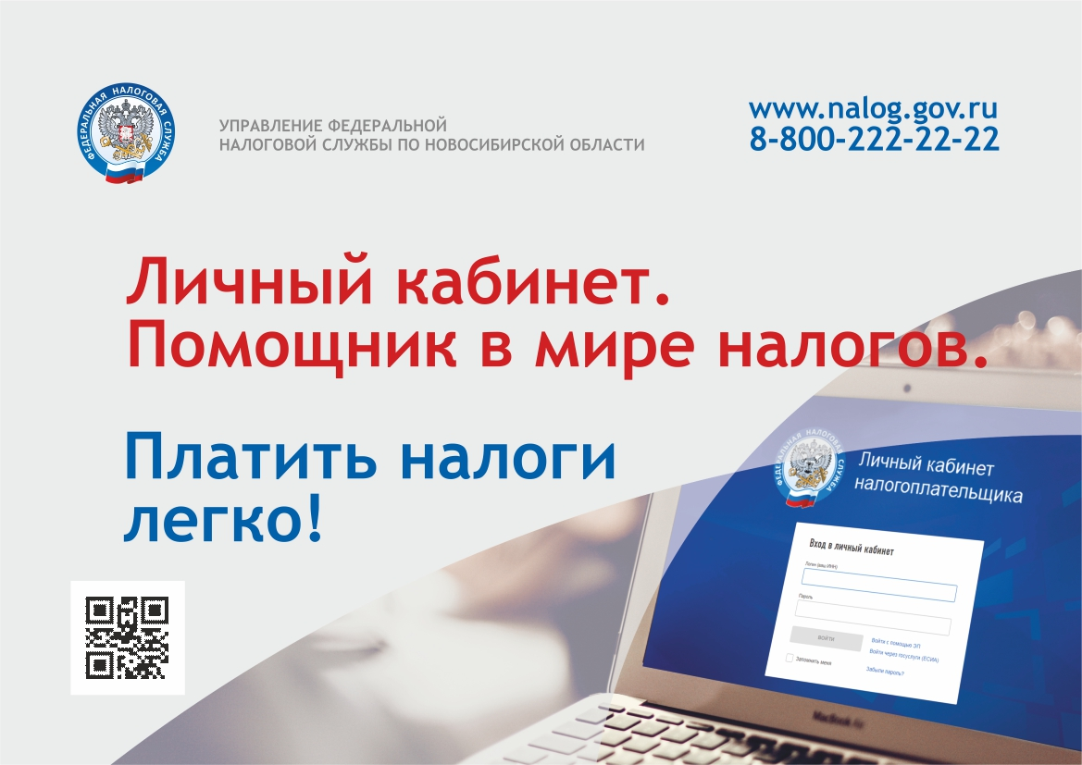

АДМИНИСТРАЦИЯ ТАШАРИНСКОГО СЕЛЬСОВЕТА  МОШКОВСКОГО РАЙОНА НОВОСИБИРСКОЙ ОБЛАСТИ  ПОСТАНОВЛЕНИЕ  от 25.08.2022 № 51  Об утверждении порядка разработки и утверждения бюджетного прогноза на долгосрочный период Ташаринского сельсовета Мошковского района Новосибирской области  В соответствии со статьей 170.1 Бюджетного кодекса Российской Федерации, Федеральным законом от 28.06.2014 № 172-ФЗ «О стратегическом планировании в Российской Федерации», постановлением Правительства Российской Федерации от 25.06.2015 № 631 «О порядке государственной регистрации документов стратегического планирования и ведения Федерального государственного реестра документов стратегического планирования», Федеральным законом от 06.10.2003 №131-ФЗ «Об общих принципах организации местного самоуправления в Российской Федерации»,  ПОСТАНОВЛЯЮ:  1.Утвердить Порядок разработки и утверждения бюджетного прогноза Ташаринского сельсовета Мошковского района Новосибирской области на долгосрочный период согласно приложению № 1.  2.Опубликовать данное Постановление в периодическом печатном издании органа местного самоуправления Ташаринского сельсовета Мошковского района Новосибирской области «Вести Ташаринского сельсовета» и на официальном сайте администрации Ташаринского сельсовета Мошковского района Новосибирской области.  3.Контроль за выполнением настоящего постановления оставляю за собой.  Глава Ташаринского сельсовета  Мошковского района Новосибирской области В.В.Филимонов | АДМИНИСТРАЦИЯ ТАШАРИНСКОГО СЕЛЬСОВЕТА  МОШКОВСКОГО РАЙОНА НОВОСИБИРСКОЙ ОБЛАСТИ  ПОСТАНОВЛЕНИЕ  от 25.08.2022 № 52  Об утверждении Порядка исполнения решения  о применении бюджетных мер принуждения  В соответствии с пунктом 4 статьи 306.2 Бюджетного кодекса Российской Федерации, руководствуясь Уставом сельского поселения Ташаринского сельсовета Мошковского муниципального района,  ПОСТАНОВЛЯЮ:  1. Утвердить прилагаемый Порядок исполнения решения о применении бюджетных мер принуждения (далее - Порядок), согласно приложению к настоящему Постановлению.  2. Контроль за исполнением настоящего постановления возложить на главного бухгалтера администрации Ламеко Н.В.  3. Опубликовать в периодическом печатном издании органа местного самоуправления Ташаринского сельсовета Мошковского района Новосибирской области «Вести Ташаринского сельсовета» а также на официальном сайте администрации Ташаринского сельсовета Мошковского района Новосибирской области.  Глава Ташаринского сельсовета  Мошковского района Новосибирской области В. В. Филимонов

Учредитель — администрация Ташаринского сельсовета Мошковского района  Новосибирской области  Телефон: (383-48) 41-123  Факс: (383-48) 41-123  Email: tashara2008@yandex.ru  Для писем:  633156, Новосибирская область, Мошковский района, с.Ташара,  ул. Гагарина, 1б | Редакционный совет: Филимонов В.В., Раунио Т.В., Водянова Г.Л.Логинова О.Х, Рыбакова Е.А.  Основана Постановлением от 24.01.2014 № 6. Тираж: 100 экз.  Газета распространяется бесплатно. Все выпуски газеты можно найти на официальном сайте администрации Ташаринского сельсовета Мошковского района Новосибирской области | ТЕЛЕФОНЫ ЭКСТРЕННЫХ СЛУЖБ  Пожарная охрана  (383-48) 21-101, 41-187 Полиция(383-48) 21-102 Скорая помощь(383-48) 21-103  ЕДДС  (383-48) 21-655  Электросети  (383-48) 21-218  Газовая-служба  (383-48) 21-527

